ПРОЕКТИРОВАНИЕ ЭЛЕКТРОННЫХ УСТРОЙСТВ НА УПРАВЛЯЕМЫХ ИНТЕГРАТОРАХ

Интеграторы являются базовыми функциональными узлами электронных устройств, принцип работы которых основан на моделировании решения дифференциальных уравнений, описывающих процессы обработки или генерации сигналов.
Например, линейное дифференциальное уравнение
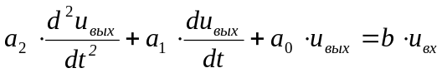 (1)
является основой математической модели генераторов синусоидальных сигналов, фильтров ФНЧ, ПФ и ФВЧ второго порядка [1, 2].
Наиболее распространённым методом решения дифференциальных уравнений является метод понижения порядка производной. Суть его заключается в следующем.
Исходное уравнение разрешается относительно производной высшего порядка. В данном случае получим:
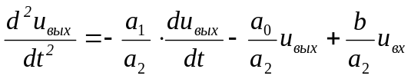 (2)
Откуда
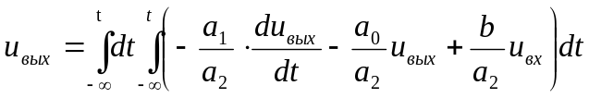 (3)
Таким образом, для получения 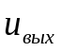 необходимо дважды проинтегрировать сумму 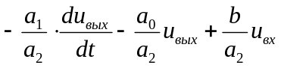. Если для выполнения этих операций использовать сумматор и интеграторы на основе операционных усилителей, то сформируется функциональная схема, представленная на рис.1.
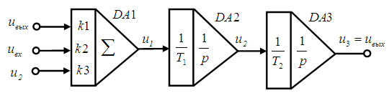
Рис.1. Начальная стадия синтеза схемы, моделирующей решение дифференциального уравнения

В данной схеме напряжение на выходе сумматора 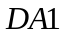 пропорционально 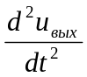, напряжение на выходе первого интегратора 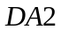 пропорционально 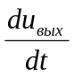, а напряжение на выходе второго интегратора 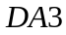 пропорционально 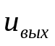.
Таким образом, сигналы, которые необходимо подать на первый и третий входы сумматора, формируются на внутренних узлах схемы. Поэтому замкнув соответствующие узлы, получим схему, моделирующую решение дифференциального уравнения (1) (рис.2) [3].
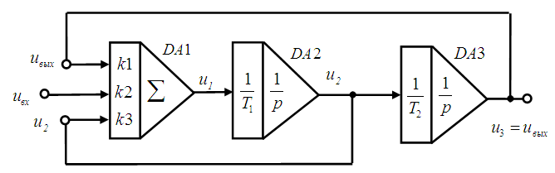

Рис.2. Схема, моделирующая решение дифференциального уравнения.

Передаточные функции в точки напряжений 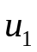, 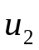 и 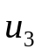 могут быть легко получены по формуле Мейсона для сигнальных графов [4,5].
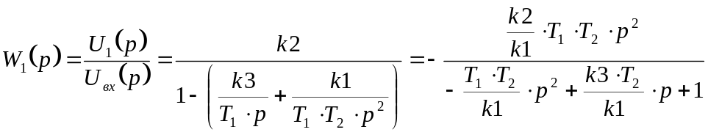 (4)
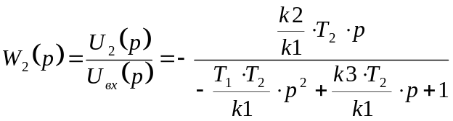 (5)
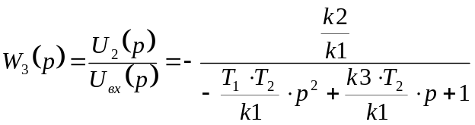. (6)
Выражения (4), (5) и (6) соответствуют передаточным функция ФВЧ, ПФ и ФНЧ.
Если правая часть уравнения (1) равна нулю, т.е. 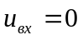, то указанное уравнение описывает процессы, происходящие в генераторе синусоидального сигнала. При этом, в зависимости от значений коэффициентов передач сумматора, возможны следующие режимы работы [3].
- 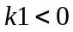, 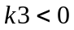 - процесс затухания колебаний;
- , 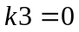 - стационарный режим;
- , 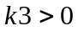 - процесс возрастания амплитуды колебаний.
Таким образом, схема на рис.2 отличается универсальностью. На её основе можно проектировать различные устройства.
Рассмотрим несколько примеров.
Проектирование квадратурного генератора.
Для создания рабощей генератора синусоидальных сигналов схема на рис.2 должна быть дополнена цепями стабилизации амплитуды выходного сигнала.
В любой точке схемы на рис.2 в стационарном режиме форма сигнала синусоидальная, при этом сдвиг фаз между парами сигналов 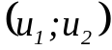 и 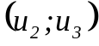 равен 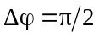. Синусоидальные сигналы со сдвигом по фазе 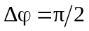 называются квадратурными. Квадратурные сигналы могут использоваться как непосредственно, например, в квадратурном модуляторе, так и для формирования других сигналов. Например, из квадратурной пары можно получить трёхфазную систему напряжений.
Если начальную фазу сигнала на выходе интегратора принять за ноль, т.е. 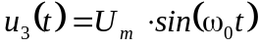, то сигнал на выходе интегратора будет иметь начальную фазу 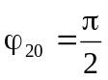. При равенстве амплитуд имеем квадратурную пару
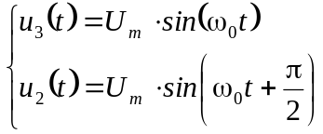

За сигнал 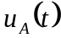 принимают сигнал . Сигналы 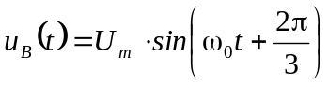 и 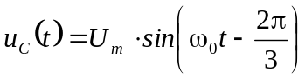, дополняющие 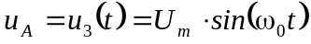 до трёхфазной системы, разложимы по инверсиям пары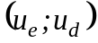. Иллюстрацию этой операции рационально осуществить по векторной диаграмме (Рис.3).
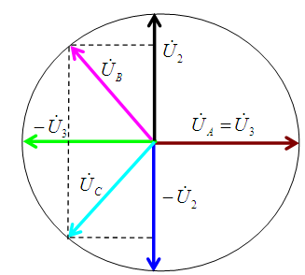
Рис.3. Формирование трёхфазной системы напряжений

Из диаграммы следует очевидная система соотношений в комплексной форме
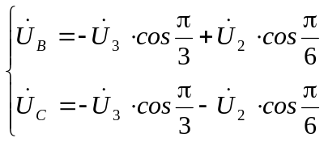 (7)
Ей соответствует система во временной области
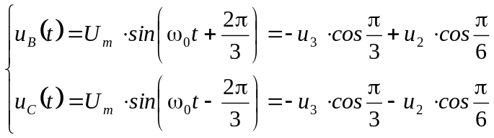
В генераторах данного типа легко осуществляется автоматическая стабилизация амплитуды сигналов. Величина амплитуды 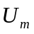 в любой момент времени может быть получена на основе основного тригонометрического тождества
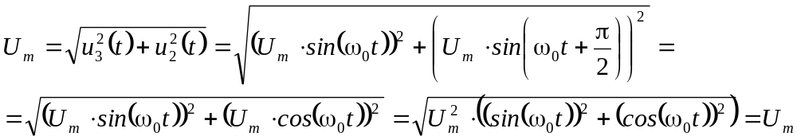
Эта особенность позволяет создать высокодинамичную систему стабилизации амплитуды сигналов.
Для этого необходимо чтобы в контуре обратной связи по первой производной (сигнал 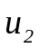) её глубина и знак определялись величиной рассогласования между величиной реальной амплитуды сигнала и требуемемой величины 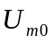. На Рис.4 представлена функциональная схема квадратурного генератора с системой стабилизации амплитуды на основе сформулированной идеи. Переход на высокий уровень представления схемы обусловлен желанием изобразить схему более компактно.
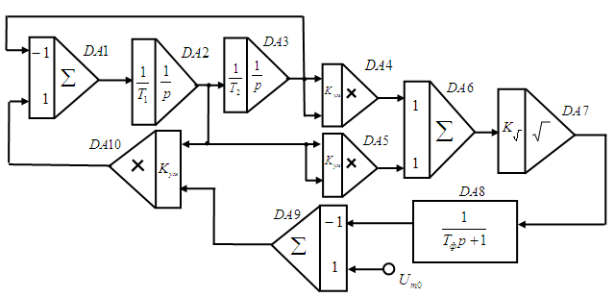
Рис.4. Функциональная схема квадратурного генератора с системой стабилизации амплитуды выходных сигналов
Квадратурная пара сигналов снимается с выходов интеграторов 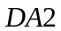 и 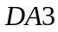, соответственно.
В стационарном режиме работы глубина обратной связи по первой производной равна нулю. Тогда для определения резонансной частоты 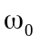 необходимо приравнять единице коэффициент петлевого усиления в основном контуре
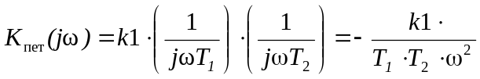
Решение уравнения
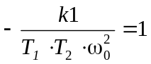
относительно частоты задаётся выражением
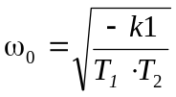 (8)
Из полученной формулы следует, что коэффициент 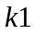 должен быть отрицательным. Чаще всего его величина равна -1. Если принять сигнал 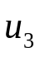 в качестве опорного: 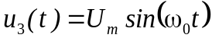, то сигнал на выходе схемы извлечения корня 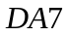 будет задаваться выражением
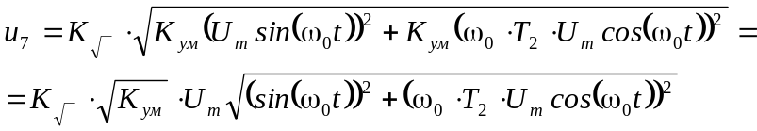
При выполнении условий 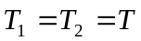
Следовательно, если 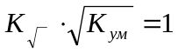, то 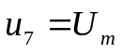. Возможные высокочастотные помехи в сигнале 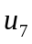 подавляются фильтром первого порядка с передаточной функцией
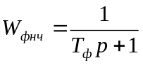
Полученный сигнал сравнивается с постоянным напряжением 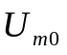 (на сумматоре 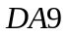), равным требуемой величине амплитуды генерируемой квадратурной пары. Разностный сигнал 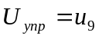 управляет знаком и величиной обратной связи по первой производной 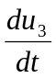.
На Рис.5 показаны результаты моделирования процесса возбуждения квадратурного генератора при следующих исходных данных: 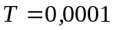 сек, 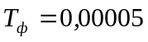, 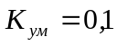, 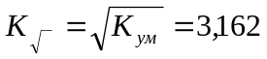, 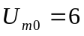 В.

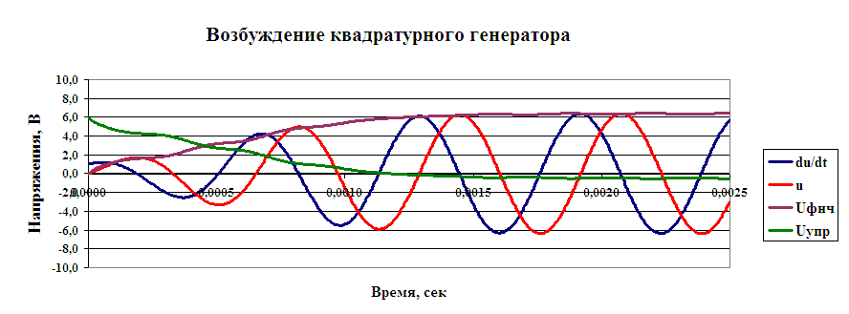
Рис.5. Осциллограммы основных сигналов квадратурного генератора
при его возбуждении
Для наглядности осциллограммы дополнены фазовым портретом процесса (Рис.6)

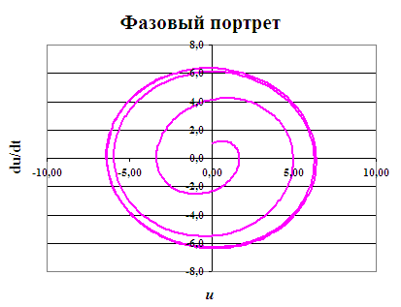
Рис.6. Фазовый портрет процесса возбуждения
квадратурного генератора

Если в схеме квадратурного генератора на Рис.4 интеграторы сделать управляемыми, то частота генерируемого сигнала будет пропорциональна управляющему напряжению. Управляемый интегратор представляет собой каскадное соединение умножителя и обычного интегратора (Рис.7)

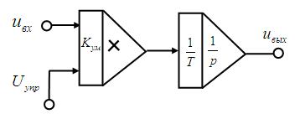
Рис.7. Управляемый интегратор
Выходной сигнал определяется выражением
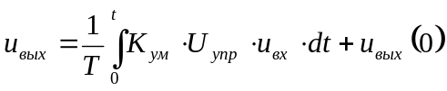 (9)
Таким образом, в общем случае выходной сигнал пропорционален произведению входного и управляющего сигналов. Однако, если управляющее напряжение 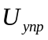 постоянно или скорость его изменения существенно меньше скорости изменения входного сигнала, то выражение (9) можно представить в виде
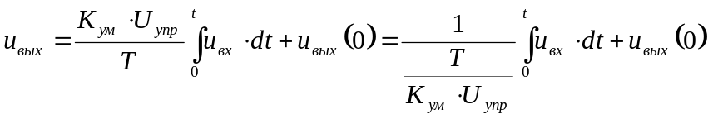
Следовательно, схема на Рис.7 эквивалента интегратору с управляемой постоянной времени
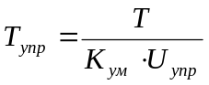 (10)
Поэтому, если в генераторе использовать управляемые интеграторы, то формула для резонансной частоты (8) примет вид
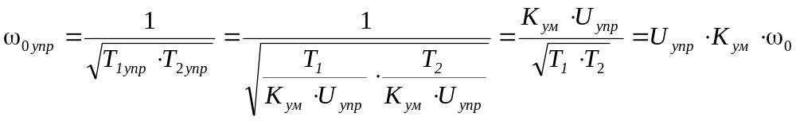 (11)
Т.е. квадратурный генератор стал перестраиваемым по частоте. На Рис.8 представлена его полная функциональная схема, а на Рис. 9 - результаты моделирования работы генератора при ступенчатом изменении управляющего напряжения . Моделирование осуществлялось при следущих исходных данных: сек, , , , 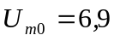 В, 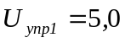 В, 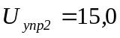 В.
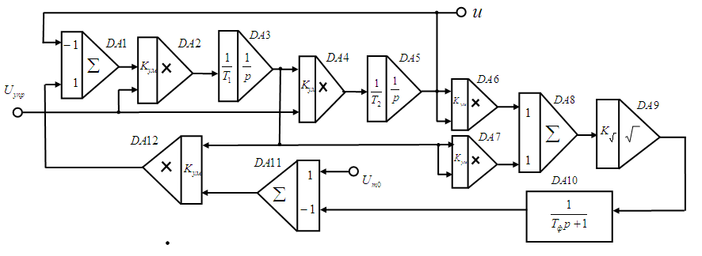
Рис.8. Функциональная схема управляемого квадратурного генератора.

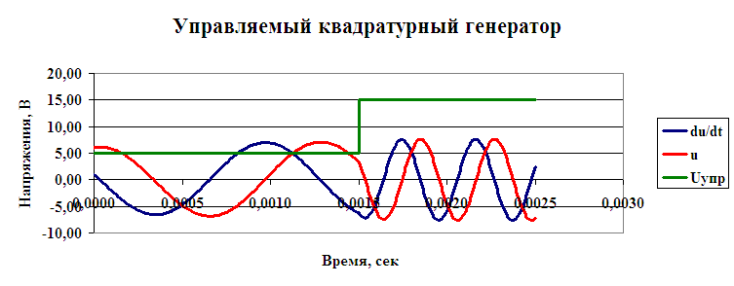
Рис.9. Осциллограммы напряжений управляемого квадратурного генератора при ступенчатом изменении напряжения

Осциллограммы свидетельствуют о практическом отсутствии переходного процесса при ступенчатом изменении управляющего напряжения. При этом амплитуда сигналов не изменялась. Отмеченные достоинства обусловлены особенностью системы стабилизации амплитуды. Таким образом, у управляемых квадратурных генераторов есть ещё одна область эффективного применения: задающие генераторы в устройствах автоматического построения АЧХ и ФЧХ.
Проектирование функционального генератора.
Если в базовую схему квадратурного генератора ввести дополнительные цепи обратной связи, управляющие частотой и режимом работы на основе величины выходного сигнала, то можно функциональный генератор, формирующий напряжение весьма сложной формы. Пример реализации данного подхода представлен схемой на рис. 10.
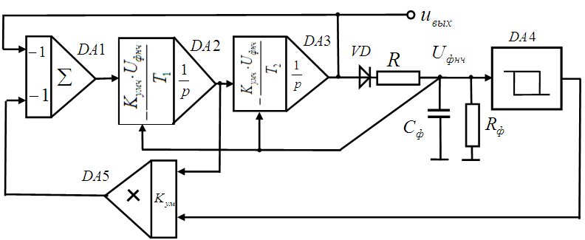
Рис.10. Схема функционального генератора на управлямых интеграторах

Осциллограммы сигналов генератора показаны на рис.11.
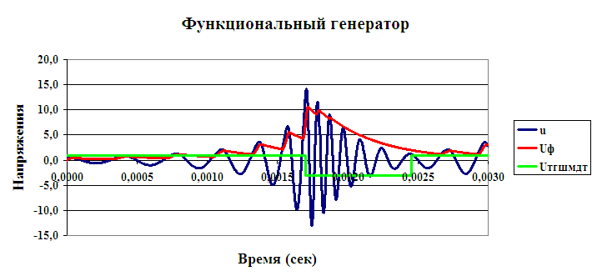
Рис.11. Осциллограммы напряжений функционального генератора.

На элементах 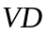, , 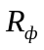, 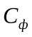 собран однополупериодный выпрямитель выходного сигнала. Сигнал с выхода выпрямителя подаётся на интеграторы и для управления частотой и на вход триггера Шмидта (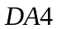), формирующего двухуровневый сигнал управления глубиной обратной связи по первой производной выходного сигнала. При высоком уровне выхода триггера Шмидта генертор находится в режиме увеличения частоты и амплитуды выходного сигнала. После достижения порога выключения триггера генератор переводится в режим уменьшения частоты и амплитуды выходного сигнала. Скорости нарастания и спада амплитуды устанавливаются уровнями выходного сигнала триггера Шмидта.
Моделирование проводилось для численных значений параметров схемы, приведённых в Табл.1.
Табл.1.
Kум | Kумч | U1пор | U2пор | U1упр | U2упр | T1 (сек) | T2 (сек) | R (кОм) | Rф (кОм) | Cф (мкФ)
0,1 | 0,2 | 6 | 2 | 1 | -3 | 0,00003 | 0,00003 | 2 | 40 | 0,01

Проектирование перестраиваемого полосового фильтра.
Выход второго интегратора является выходом полосового фильтра второго порядка. Для удобства нахождения основных характеристик фильтра: резонансной частоты 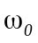, добротности  и коэффициента передачи на резонансной частоте 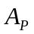, выражение (5) сопоставляют с выражением, записанным для нормированной переменной 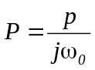
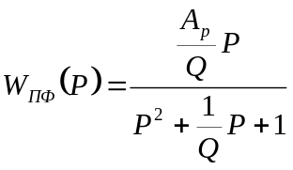 (12)
Сопоставление выражений (5) и (12) позволяет получить формулы для значений , и 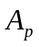.
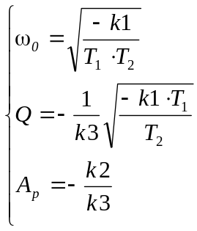 (13)
Если использовать управляемые интеграторы и выполнить условия: 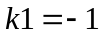, 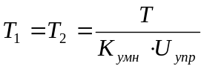, система (13) преобразуется к виду
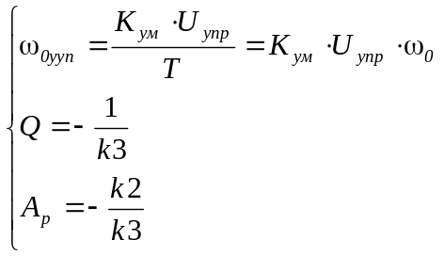 (14)

Отметим основную особенность системы соотношений (14).
Резонансная частота 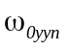 пропорциональна управляющему напряжению 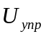, тогда как добротность и коэффициент передачи на резонансной частоте напряжения не зависят.
Таким образом, спроектированный ПФ является управляемым по резонансной частоте.
Пять неизвестных переменных правых частей системы (14) (,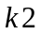,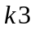, и 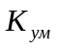) должны обеспечить требуемые значения параметров фильтра. Поэтому значения двух переменных задаются по рациональным техническим соображениям, а оставшиеся три находят в результате решения системы (14). Данную процедуру рационально осуществлять в приложении MS Excel с помощью средства Solver (Поиск решений).
Управляемые интеграторы могут быть реализованы на коммутируемых конденсаторах. Этот подход стал возможен в связи успехами создания быстродействующих аналоговых ключей на КМОП-транзисторах.
Схема интегратора на переключаемых конденсаторах (рис.12) содержит входную коммутируемую группу, выполняющую функцию преобразователя “напряжения – ток”, и интегратор входного тока с выходным сигналом в виде напряжения.
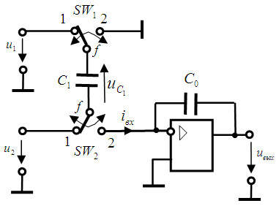
Рис.12 Схема дифференциального интегратора напряжений на переключаемых конденсаторах.

Суть процессов, происходящих в схеме, заключается в следующем.
Ключи 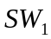 и 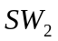 периодически с частотой  переключаются из положения “1” в положение “2”. Первую половину полупериода ключи находятся в положении “1”, вторую - в положении “2”.
В конце такта 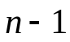, когда ключ находится в положении “2”, напряжения на конденсаторах удовлетворяют соотношениям:
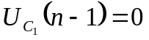
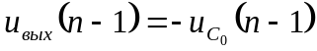

В первой половине такта 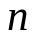 конденсатор  заряжается до разности входных напряжений, т.е.
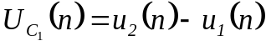
Постоянная времени заряда 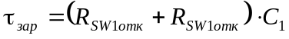 должна быть существенно меньше полупериода управляющего импульса 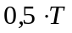:
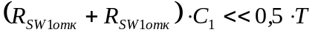
Резисторы, моделирующие сопротивление ключей в открытом состоянии, на схеме не показаны. Сопротивление ключей в закрытом состоянии считается бесконечным.
В результате процесса заряда конденсатор получит заряд:
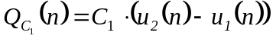
К концу второй половины такта , когда ключ перейдёт в положение “2”, конденсатор 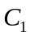 полностью разрядится. Весь его заряд будет приращением заряда конденсатора .
Для удобства расчётов рационально ввести понятие среднего значения входного тока
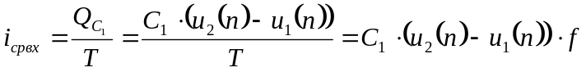
Если частота коммутации значительно выше максимальной частоты спектра входного сигнала, т. е. при выполнении условия 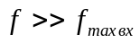, то средний ток можно считать мгновенным.
Таким образом, конденсатор вместе с группой ключей можно рассматривать как преобразователь разности входных напряжений 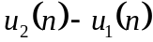 во входной ток. Тогда выходной сигнал интегратора задаётся формулой
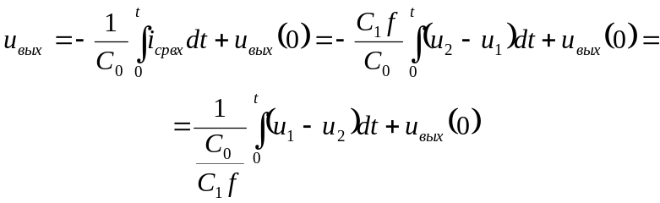 (15)
Таким образом, схема на рис.10 является дифференциальным интегратором входных напряжений.
Если проводить параллель с классическим интегратором, то можно говорить, что данный интегратор имеет управляемую частотой постоянную времени
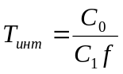
Если последнее соотношение сравнивать с формулой постоянной интегрирования классического аналогового интегратора 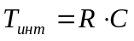, то можно ввести понятие эквивалентного управляемого входного резистора с величиной:
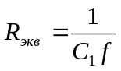
Свойство дифференциальности интегратора на рис.12 позволяет его использовать как неинвертирующий, так и как инвертирующий. Для обеспечения свойства суммирования интегралов от нескольких входных напряжений к точке инвертирующего входа ОУ может быть подключено несколько коммутирующих групп.
Перечисленные особенности позволяют обходиться без инверторов и сумматоров при проектировании фильтров.
В качестве примера рассмотрим проектирование полосового фильтра на переключаемых конденсаторах, прототипом которого является универсальный фильтр (рис.13).
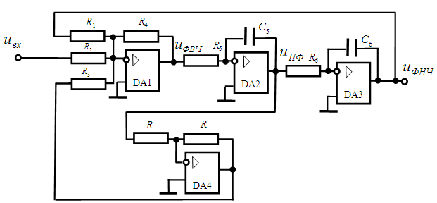
Рис.13. Схема универсального фильтра.
Фильтр-прототип является универсальным фильтром, имеющим выходы фильтра высоких частот (ФВЧ), полосового фильтра (ПФ) и фильтра нижних частот (ФНЧ).
Передаточная функция в точку выхода полосового фильтра имеет вид:
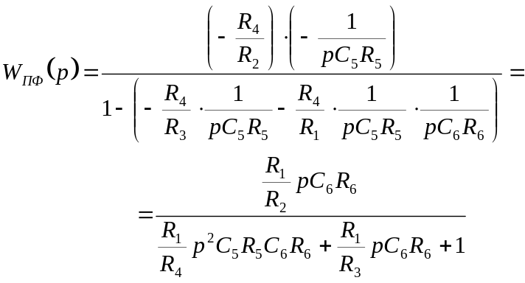 (16)
При переходе к реализации на переключаемых конденсаторах рационально представить исходную схему на функциональном уране, устранив из исходной схемы сумматоры и инверторы (рис.14).
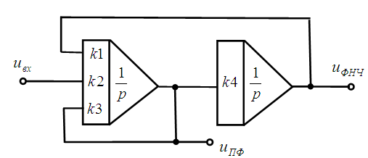
Рис.14. Функциональная схема универсального фильтра.
В упрощенной схеме осталось два интегратора: один суммирующий и один одновходовой. Передаточная функция в точку выхода полосового фильтра задаётся выражением
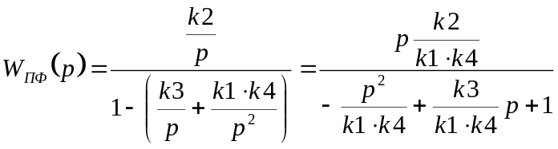 (17)
В формуле (17) веса отдельных входов интеграторов обозначены 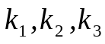 и 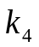.
В знаменателе передаточной функции (17) все коэффициенты многочлена должны быть положительны. Отсюда следует система неравенств:
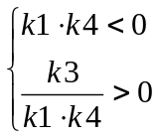 (18)
Так как реализация инвертирующего входа проще неивертирующего, удовлетворим системе (18) следующим назначением знаков весовых коэффициентов:
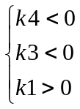
Коэффициент 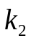 рационально сделать отрицательным. В этом случае выход ПФ будет неинвертирующим.
После определения знаков коэффициентов формируется схема фильтра (рис.15).

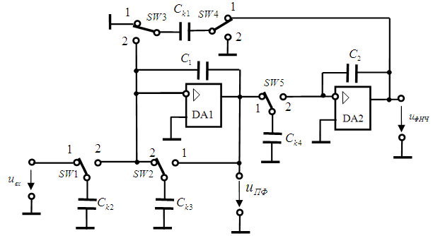
Рис.15. Схема ПФ и ФНЧ на коммутируемых конденсаторах.
Модули весов коэффициентов, в соответствии с формулой (15) задаются выражениями
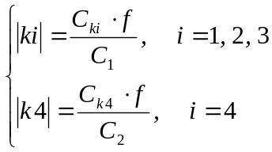 (19)
Номиналы конденсаторов и частоты коммутации должны обеспечивать требуемые значения резонансной частоты , добротности и коэффициента передачи на резонансной частоте полосового фильтра.
Формулы для значений 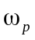, и представлены системой.
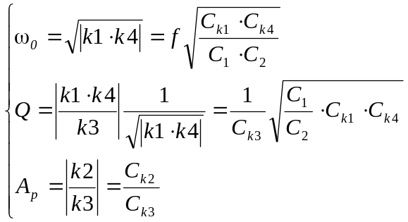 (20)
Особенностью системы соотношений (20).
Резонансная частота пропорциональна частоте коммутации , тогда как добротность и коэффициент передачи на резонансной частоте от частоты не зависят.
Таким образом, спроектированный ПФ является управляемым частотой коммутации.
Семь неизвестных переменных правых частей системы (20) должны обеспечить требуемые значения параметров фильтра. Поэтому значения четырёх переменных задаются по рациональным техническим соображениям, а оставшиеся три находят в результате решения системы (20).
Спроектированный фильтр имел своим прототипом универсальную структуру, имеющую выходы ФВЧ, ПФ и ФНЧ. При оптимизации схемы вывод ФВЧ был поглощён, а вывод ФНЧ сохранился. Поэтому результаты моделирования изложенной методики включают построение АЧХ обоих фильтров.
Передаточная функция ФНЧ в соответствии с функциональной схемой на рис. 12 имеет вид
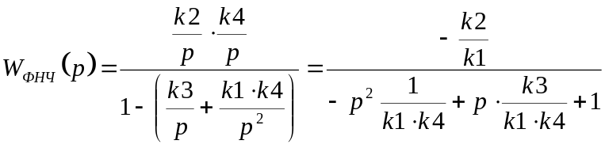
В качестве исходных данных были взяты следующие значения базовых параметров ПФ: резонансная частота 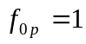 кГц, добротность 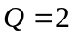, коэффициент передачи на резонансной частоте 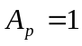. Из семи неизвестных: частоты коммутации и шести номиналов конденсаторов 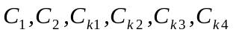, обеспечивающих необходимые параметры ПФ, три были заданы следующим образом: 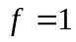мГц, 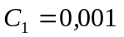мкФ, 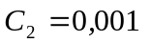мкФ. Оставшиеся неизвестные были найдены с помощью средства Solver приложения MS Excel. Целевой функцией было выбрано требование точного обеспечения значений параметров ПФ. На искомые переменные были наложены ограничения по допустимому разбросу значений. Итоги расчётов: 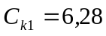пф, 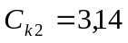 пф, 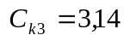 пф, 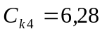 пф.
На основе полученных данных были построены АЧХ обоих фильтров для трёх значений частоты коммутации: 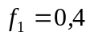мГц, 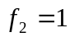мГц и 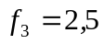мГц. Графики представлены на рис.16, рис.17 и рис.18, соответственно. По оси абсцисс отложены значения десятичного логарифма от нормированной частоты 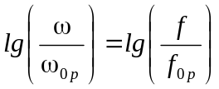.

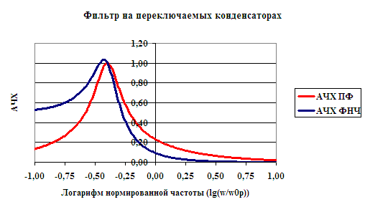
Рис.16. АЧХ ПФ и ФНЧ при частоте коммутации мГц.

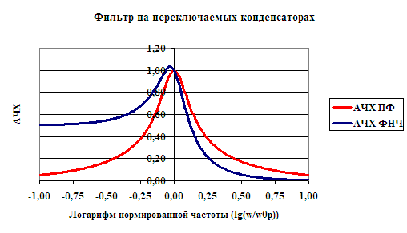
Рис.17 АЧХ ПФ и ФНЧ при частоте коммутации 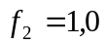мГц.

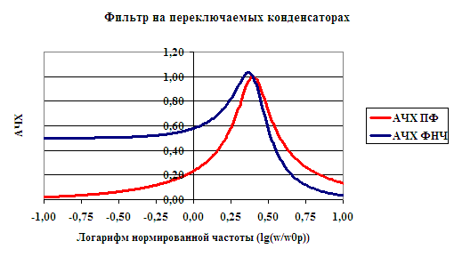
Рис.18 АЧХ ПФ и ФНЧ при частоте коммутации мГц.
Построенные АЧХ свидетельствуют о постоянстве добротности , коэффициента передачи на резонансной частоте 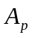 и пропорциональной зависимости резонансной частоты ПФ и частоты среза ФНЧ от величины .
Приведённые примеры проектирования электронных устройств на управляемых интеграторах подтверждают эффективность изложенного подхода. Его своение расширяет кругозор схемотехника.

Литература
- Титце У., Шенк К. Полупроводниковая схемотехника. В 2 т.: Пер. с нем. Т. 1. М.: Додэка-XXI, 2008. 832 с.
- Волович Г.И. Схемотехника аналоговых и аналого – цифровыхх электронных устройств. 3-е изд., стер. М.: Додэка – XXI, 2011. 528 с.
- Балабанов А. А.,Кузнецов С. Н. Схемотехника генераторов синусоидальных сигналов: многообразие и взаимосвязь точек зрения. // Электронные информационные системы № 2(9) 2016. С 23-46.
- eelib.narod.ru/toe/Novg_2.01/05Ct05-6.htm.
- helpiks.org/2-116882.html/

Сведения об авторах
Балабанов Анатолий Андреевич – кандидат технических наук, доцент кафедр «Электротехника и Электроника» и «Вычислительная техника» Национального исследовательского университета «МИЭТ». Область научных интересов: теория электрических цепей, дискретная математика, алгоритмы оптимизации.
Электронная почта: baa@miee.ru
Мобильный телефон: 8-909-923-02-07.
Служебный телефон: 8-(499)-720-85-19
Почтовый адрес: 124536, Москва К-536, Зеленоград, корп. 513, кв. 110, тел. 8-(499)-736-77-36.
Ответственный за прохождение статьи.

Орлова Дарья Анатольевна – программист Российской транснациональной компании «Яндекс». Область научных интересов: дискретная математика, алгоритмы обработки лингвистической информации.
Электронная почта: d-a-orlova@yandex.ru
Мобильный телефон: 8-909-904-92-03
Почтовый адрес: 124536, Москва К-536, Зеленоград, корп. 601, кв. 19, тел. 8-(499)-736-77-36.

Устинов Юрий Александрович– заведующий лаборатории кафедры «Электротехника и электроника» ФГАОУ ВПО Национального исследовательского университета «МИЭТ». Область научных интересов: теория электрических цепей.
Электронная почта: yu.ustinov@gmail.com
Мобильный телефон: 8-926-079-23-78.
Служебный телефон: 8-(499)-732-90-00
Почтовый адрес: 124489, Москва К-489, Зеленоград, корп. 622, кв. 226.

